**Összefoglaló a XXII. Zsoltár-és népdaléneklő versenyről**

**A verseny**

**megrendezésének időpontja:** 2016.02.12–13., Nagykőrös

**rendező egyesületének neve:** Soli Deo Gloria Református Diákmozgalom, sdg.org.hu

**szervezőjének neve, beosztása:** Katona Viktor, elnök, lelkész

**társrendező intézményének neve:** Károli Gáspár Református Egyetem, Tanítóképző Főiskolai Kar, Nagykőrös

**társrendező neve:** dr. Szenczi Árpád dékán, Méhes Balázs dékánhelyettes

**támogatója, a támogatás módja:** MRE Zsinati Ifjúsági Iroda

**résztvevőinek száma:** 25 fő versenyző, 9 fő kísérő tanár, 4 fő zsűri, 2 fő előadó, 8 fő önkéntes**.**

**A verseny helyezettei**

Egyéni:

I. helyezett: Gaál Kinga Magdolna, gyülekezeti kategória / Baló Anna, Debreceni Református Kollégium Gimnáziuma

II. helyezett: Takács-Nagy Jázmin, gyülekezeti kategória

III. helyezett: Dulai Dóra, Szentendrei Ref. Gimn. / Szántó Mária, Bethlen Gábor Református Gimnázium és Szathmáry Kollégium, Hódmezővásárhely

Csoportos:

I. helyezett: Baczkamadarasi Kis Gergely Református Líceum, Székelyudvarhely

II. helyezett: Muzsikus Bethlenesek, Bethlen Gábor Református Gimnázium és Szathmáry Kollégium, Hódmezővásárhely

III. helyezett: Kőrösi Kamara, Kőrösi Csoma Sándor Református Gimnázium, Hajdúnánás

Különdíjak:

Takács-Nagy Jázmin (gyülekezeti kategória) - a dudanóta stílusos énekléséért

Dulai Dóra (Szentendrei Ref. Gimn.) - a halottas dicséret méltó előadásáért

Márton Ottó (Baczkamadarasi Kis Gergely Református Líceum, Székelyudvarhely) - zsoltáréneklés ihletett előadásáért

Engelbrecht Patricia (Tatai Református Gimnázium)- szépen formált népdalénekléséért

Fekete Teodóra (Debreceni Református Kollégium Gimnáziuma) - A zsoltárok gondos előadásáért

Cselóczki Viola (Arany János Református Gimnázium, Nagykőrös) - a szép énekhangjáért

**Összefoglaló a versenyről**

# Kívülről - belülről

A címben szereplő szópár jól jellemzi a XXII. Zsoltár- és népdaléneklő versenyt, melyet ezúttal is a KRE Nagykőrösi Tanítóképző Karával közösen szervezett meg a Soli Deo Gloria Református Diákmozgalom.

Németh István szombat délelőtti előadásában elmondta: .”mi emberek az elmúlt három-négyezer évben gyakorlatilag nem sokat változtunk. Ugyanazok az érzések vannak bennünk most is, mint a középkorban vagy az ókorban. A bennünket belülről feszítő érzések kifejezésében mindig kitüntetett szerepe volt a zenének és a táncnak. Valahányszor éneklünk, műfajtól függetlenül az a legfontosabb, hogy akarjunk valamit mondani. Az éneklés nem lecke felmondás. A verset, az éneket először meg kell érezni, kiválasztani azokat az énekeket, amik bennetek valamit megrezdítettek, amikről azt érzitek, hogy el tudjátok mondani úgy, ahogyan még senki sem mondta – mert el tudjátok mondani! Ma délelőtt is hallottam ilyeneket.”

Az influenzajárvány ellenére a tatai, a budapesti Benkő István, a szentendrei, a nagykőrösi, a debreceni, a hódmezővásárhelyi, a hajdúnánási és a székelyudvarhelyi református gimnáziumokból is érkeztek versenyzők, illetve ketten gyülekezeti kategóriában, nem református iskolából nevezve vettek részt a versenyen.

[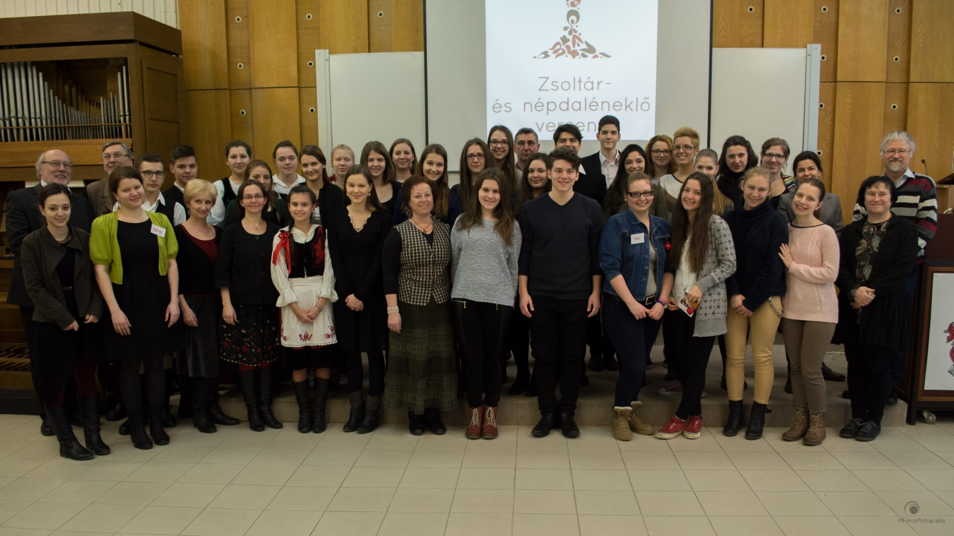](http://sdg.org.hu/galeria/2016-februar-nagykoros-xxii-zsoltar-es-nepdaleneklo-verseny)

A versenyen túl áhítatok, drámafoglalkozás, tanári fórum és a már idézett előadás – Ízelítő a Felföld magyar népzenéjéből – színesítették a hétvégi programot.

A verseny kiírásában idén új elemként jelentek meg a genfi zsoltárokkal párba állítva 16. századi magyar zsoltárparafrázisok. A zsűri értékelése szerint a genfi zsoltárok és a népdalok között összekötő kapocsként megjelenő zsoltárparafrázisok, illetve már az elődöntőben több versszak eléneklése segítette a diákokat abban, hogy közelebb kerüljenek a zsoltárokhoz és mélyebb átéléssel formálják meg az egyházi énekek előadását is.

Örömmel láttuk, hogy a másodszorra meghirdetett gyülekezeti kategória iránt növekedett az érdeklődés. E kategóriában vehetnek részt a versenyen azok, akik nem református középiskolában tanulnak, de szívesen csatlakoznak a verseny lelkiségéhez.

Köszönjük a Néprajzi Múzeum, a Kálvin Kiadó, a Misztrál együttes, a Hagyományok Háza, és Németh István felajánlását a diákok jutalmazásához. Köszönjük Lázár Enikő, Papp Anette, Hargita Péter és Méhes Balázs önkéntes szakmai munkáját a zsűrizésben, valamint Lehocky Mária Magdolna szolgálatát a megnyitó áhítaton, Szenczi Árpád dékán úrnak pedig a főiskola készséges együttműködését.